МУНИЦИПАЛЬНОЕ БЮДЖЕТНОЕ ОБЩЕОБРАЗОВАТЕЛЬНОЕ УЧРЕЖДЕНИЕ «ШКОЛА № 37» ГОРОДСКОГО ОКРУГА САМАРА

Рассмотрено  на заседании методического объединения учителей………………………  Протокол № _______  от « » _________20…... г.,  Руководитель:______________ /.............................../ | Согласовано  заместитель директора по УВР  ________/________________/  «_____» «__________ » 20… г | Утверждено:  Директор школы:  ______________ /_________ /  «_____» «________20…г

Программа курса по внеурочной деятельности 5-9 класс
КРЕАТИВНОЕ МЫШЛЕНИЕ
на 2021 — 2022 учебный год

Ф. И. О. учителя: Шувалова И.В.

САМАРА, 2021

Пояснительная записка
Актуальность

Все больше стран признают образование в интересах устойчивого развития (далее – ОУР) неотъемлемым элементом качественного образования и ключевым фактором для развития экономики страны. С 2015 года ОУР четко обозначено в последнем международном документе по устойчивому развитию – «Преобразование нашего мира: повестка дня в области устойчивого развития на период до 2030 года». Он включает 17 целей устойчивого развития. Одна из них – обеспечение всеохватного качественного образования и поощрение возможности обучения на протяжении всей жизни.
Чтобы быть успешными на протяжении длительного времени люди нуждаются сегодня в другом сочетании навыков, чем раньше. В дополнение к базовым навыкам, таким как грамотность и умение считать, им нужны такие навыки как сотрудничество, креативность и решение проблем, а также качества характера: настойчивость, любознательность и инициатива. Квалифицированный специалист в различных сферах экономики все чаще сталкивается с решением неструктурированных проблем и необходимостью эффективного анализа информации. Поэтому за последние 50 лет экономики многих стран стали свидетелями устойчивого снижения количества рабочих мест, связанных с рутинными ручными и когнитивными навыками, отмечая соответствующее увеличение числа рабочих мест, требующих применения способностей к нестандартным аналитическим действиям и навыков межличностного общения. Кроме того, технологии становятся все более популярными, заменяя ручной труд и вливаясь в большинство аспектов жизни и работы. Многие силы способствовали этим тенденциям, включая ускорение автоматизации и оцифровка рутинной работы.
Соответственно, эти изменения на рынке труда усилили потребность всех людей, а не только некоторых, в этих навыках. Вместе с тем, лишь 6 % взрослых продемонстрировали высокий уровень владения навыками решения проблем в технологически наполненной среде.
С целью решения этой проблемы проектной группой Всемирного экономического форума была разработана и представлена в докладе «Новый взгляд на образование» модель, включающая в себя три типа образовательного результата: знания предметных областей с акцентом на функциональные грамотности, включая ИКТ-грамотность, компетенции 4К и качества характера.
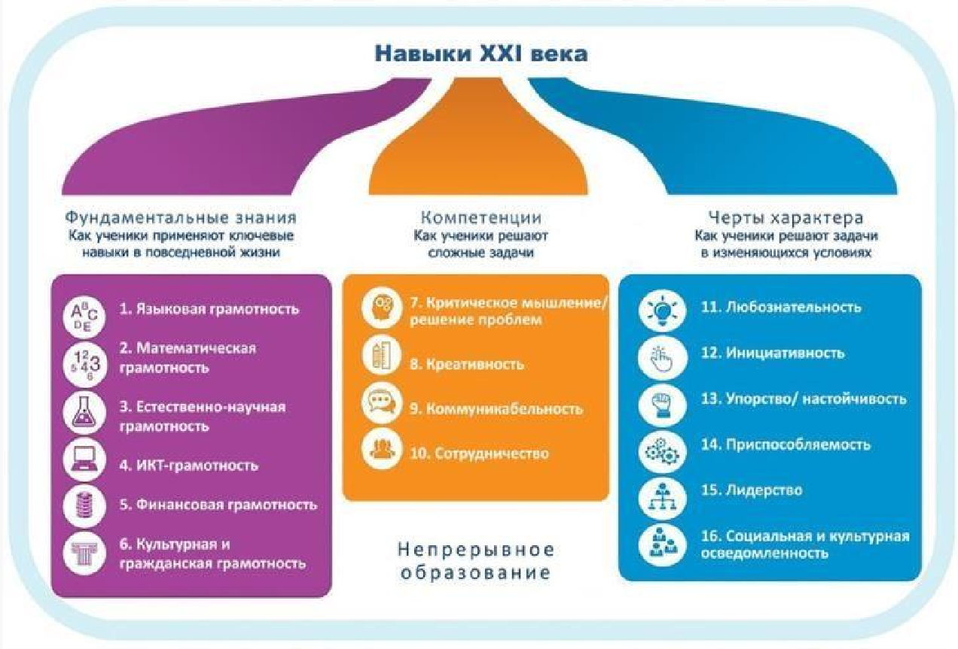
Рисунок 1. Образовательная модель World Economic Forum

Фундаментальные (базовые) знания показывают, как обучающиеся применяют основные навыки для решения повседневных задач. Эти навыки служат основой, на которой впоследствии будут строиться более продвинутые и не менее важные компетенции и качества характера. В эту категорию входят не только оцениваемые на глобальном уровне навыки грамотности и счета, но и способность человека осознавать и применять научные знания, грамотность в области ИКТ, финансовая, а также культурная и гражданская грамотности.
Исторически сложилось так, что способность понимать письменные тексты и количественные отношения были достаточными для выхода на рынок труда. Теперь эти навыки представляют собой лишь отправную точку на пути к овладению навыками 21 века.
Компетенции описывают способности человека принимать эффективные решения в разнообразных ситуациях, способствующих улучшению благополучия личности и общества, а также возможности участия в общественной жизни.
Например, критическое мышление – это умение выявлять, анализировать и оценивать ситуации, идеи и информацию в целом, чтобы сформулировать решение проблемы.
Креативное мышление – способность воображать и изобретать новые инновационные способы решения проблем, находить ответы на вопросы или выражать новые смыслы через приложение, синтез или перепрофилирование знаний.
Общение и сотрудничество предполагают работу в координации с другими для передачи информации или решения задачи.
Компетенции становятся необходимыми для жизни в 21 веке, поскольку способность критически оценивать и передавать знания, хорошо работать с командой, уметь решать нестандартные задачи
Качества характера определяют возможности обучающихся развиваться и действовать в быстро изменяющейся среде. Такие качества характера, как настойчивость и адаптивность обеспечивают большую устойчивость и успех в случае препятствий. Любознательность и инициативность служат отправными точками для открытия новых концепций и идеи. Лидерство, а также социальная и культурная осведомленность позволяют вовлекать в конструктивное взаимодействие других приемлемыми в социальном, этическом и культурном отношении способами.
Хотя все из этих 16-ти навыков важны, по-прежнему сохраняется потребность в создании инструмента их развития и измерения. Особенно это касается компетентностей и качеств характера. Отсутствие сопоставимых индикаторов представляют собой проблему как для политиков, так и для педагогов в глобальном масштабе. С одной стороны, наблюдается значительный прогресс в инструментировании процесса обучения и диагностики в отношении фундаментальных (базовых) знаний, но формирование и измерение компетенций и качеств характера по-прежнему остается затруднительным.

Целеполагание
Основной целью программы является развитие и оценка креативного мышления обучающихся 7-9-х классов как индикатора качества и эффективности образования, обязательного результата образования наряду с различными видами грамотности, которые школа должна обеспечить своим выпускникам.
Программа нацелена на развитие: любознательности (активного интереса к обучению, заданиям) как способности к самостоятельному поиску ответов; воображения как способности к продуцированию собственных идей; способности оценивать предложенные идеи и умения быстро перестраивать свою деятельность в изменившихся условиях.

Планируемые результаты: Метапредметные:
- Самостоятельно определяет цели обучения, ставит и формулирует новые задачи в учебе и познавательной деятельности, в т.ч. обучающийся сможет: выдвигать версии решения проблемы, формулировать гипотезы, предвосхищать конечный результат; ставить цели деятельности на основе определенной проблемы и существующих возможностей её решения.
- Самостоятельно планирует пути достижения целей, в том числе альтернативные, осознанно выбирает наиболее эффективные способы решения учебных и познавательных задач, в т.ч. обучающийся сможет: определять необходимые действие(я) в соответствии с учебной и познавательной задачей и составлять алгоритм их выполнения; обосновывать и осуществлять выбор наиболее эффективных способов решения учебных и познавательных задач; определять/находить условия для выполнения учебной и познавательной задачи; составлять план решения проблемы; определять потенциальные затруднения при решении учебной и познавательной задачи и находить средства для их устранения; описывать свой опыт, оформляя его для передачи другим людям в виде технологии решения практических задач определенного класса.
- Соотносит свои действия с планируемыми результатами, осуществляет контроль своей деятельности в процессе достижения результата, определяет способы действий в рамках предложенных условий и требований, корректирует свои действия в соответствии с изменяющейся ситуацией, в т.ч. обучающийся сможет: оценивать свою деятельность, аргументируя причины достижения или отсутствия планируемого результата; находить достаточные средства для выполнения учебных действий в изменяющейся ситуации и/или при отсутствии планируемого результата.
- Оценивает правильность выполнения учебной задачи, собственные возможности ее решения, в т.ч. обучающийся сможет: определять критерии правильности (корректности) выполнения учебной задачи; анализировать и
обосновывать применение соответствующего инструментария для выполнения учебной задачи; свободно пользоваться выработанными критериями оценки и самооценки, исходя из цели и имеющихся средств, различая результат и способы действий; оценивать продукт своей деятельности по заданным и/или самостоятельно определенным критериям в соответствии с целью деятельности; фиксировать и анализировать динамику собственных образовательных результатов.
- Организует сотрудничество и совместную деятельность с учителем и сверстниками; работать индивидуально и в группе, в т.ч. обучающийся сможет: находить общее решение и разрешать конфликты на основе согласования позиций и учета интересов; формулировать, аргументировать и отстаивать свое мнение.
- Осознанно использует речевые средства в соответствии с задачей коммуникации для выражения своих чувств, мыслей и потребностей для планирования и регуляции своей деятельности, в т.ч. обучающий сможет: определять задачу коммуникации и в соответствии с ней отбирать речевые средства; соблюдать нормы публичной речи, регламент в монологе и дискуссии в соответствии с коммуникативной задачей; высказывать и обосновывать мнение (суждение) и запрашивать мнение партнера в рамках диалога; принимать решение в ходе диалога и согласовывать его с собеседником; создавать письменные оригинальные тексты с использованием необходимых речевых средств, отличать их от «клишированных»; использовать вербальные средства (средства логической связи) для выделения смысловых блоков своего выступления; использовать невербальные средства или наглядные материалы, подготовленные/отобранные под руководством учителя; делать оценочный вывод о достижении цели коммуникации непосредственно после завершения коммуникативного контакта и обосновывать его.

Личностные
Демонстрирует готовность к саморазвитию и самообразованию на основе мотивации к обучению и познанию.

Характеристика образовательного процесса
Программа рассчитана на 3 года обучения, реализуется во внеурочной деятельности.
Количество часов: 34 часа в год.
Формы организации: преимущественно групповые.
Методы обучения: беседы, дискуссии, проектные методы, методы проблемного обучения, деловые или ролевые игры и др.
На каждом занятии обучающимся предлагается для решения учебная ситуация или учебное задание для применения и развития компетенции креативного мышления.
Основные характеристики учебного задания: предполагает больше одного или множество возможных решений;
в центре задания лежит либо мини-проект, либо создание/конструирование некоторого продукта с использованием нестандартных средств; дает возможность для развития кратко очерченного сюжета в рамках заданной проблемы, при этом проблема может быть отнесена к следующим категориям: «Креативное самовыражение» (письменное или устное, художественное или символическое) или
«Получение нового знания / Решение проблем» (математическое или естественнонаучное, социальное или межличностное); предполагает работу в группе с возможным выделением подзадач для автономной либо парной работы; требует самостоятельного поиска необходимой информации в
открытых источниках; может включать поиск и использование информации из нескольких предметов/предметных областей.
Алгоритм работы с учебной ситуацией или учебной задачей описан Г.С. Ковалёвой, О.Б. Логиновой и др. в учебном пособии для общеобразовательных организаций «Креативное мышление. Сборник эталонных заданий»¹ и представлен на рисунке 2.
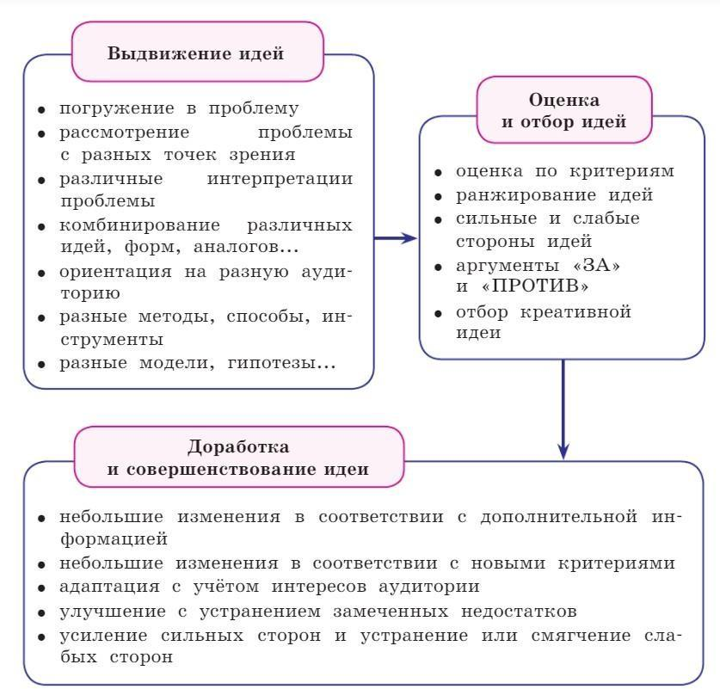

Рисунок 2. Действия, требуемые при выполнении заданий на креативность

При оценивании заданий учитывается, что креативная идея (решение) – это всегда идея:

¹ https://media.prosv.ru/static/books-viewer/index.html?path=/media/ebook/398130/&scrollToPage=1
- осмысленная;
- необычная (такая, которая придёт в голову не каждому или такая, которая обращает на себя внимание);
- тщательно представленная и оформленная;
- имеющая определённую художественную, научную или социальную ценность.
Таким образом, основными критериями для оценки креативных идей в заданиях на самовыражение являются нестандартность, выразительность, художественная ценность, а в заданиях на решение проблем – новизна, эффективность, научная ценность².
Общее продвижение (достижение) обучающегося за весь курс имеет качественную характеристику и оценивается на основе следующих умений:
- Выдвижение идей:
  - осознает описанную проблему, может задать уточняющий вопрос;
  - способен рассмотреть проблему с разных точек зрения;
  - дает различные интерпретации проблемы;
  - при решении учебной задачи комбинирует различные идеи, формы (при визуализации), аналоги;
  - при создании продукта предлагает вариации с ориентацией на разную аудиторию;
  - применяет разные методы, способы, инструменты; - выдвигает несколько (!) различных(!) моделей или гипотез.
- Оценка и отбор идей:
  - способен оценить идею (продукт) по заданным критериям;

² Креативное мышление. Сборник эталонных заданий. Выпуск 1: учеб. пособие для общеобразоват. организаций / [Г.С. Ковалёва, О.Б. Логинова, Н.А. Авдеенко, С.Г. Яковлева]; под ред. Г.С.Ковалёвой, О.Б.Логиновой. –2-е изд. –М.; СПб.: Просвещение, 2021, стр. 17. URL: https://media.prosv.ru/static/booksviewer/index.html?path=/media/ebook/398130/&scrollToPage=1
  - проводит ранжирование идей на основе определенных критериев;
  - выделяет несколько сильных и слабых сторон идей (продукта)
  - способен привести развернутые аргументы «за» и «против» собственной идеи;
  - в момент дискуссии учитывает интересы партнеров.
- Доработка и совершенствование идеи:
- вносит изменения в идею (продукт) в соответствии с дополнительной информацией или новыми критериями;
- адаптирует идею с учётом интересов аудитории;
- совершает изменение идеи (продукта) для усиления сильных сторон и устранения или смягчения слабых сторон.
С целью формирования креативного мышления учитель может

использовать целый | комплекс | педагогических | приемов: проблемное
обучение, игровые | элементы, | проектирование, | экспериментирование,
дискуссии.

УЧЕБНО-ТЕМАТИЧЕСКОЕ ПЛАНИРОВАНИЕ КУРСА ВНЕУРОЧНОЙ ДЕЯТЕЛЬНОСТИ³

7 класс
 | Тема занятия/ | Всего  часов | Теория | Практика | Категория заданной  проблемы
1. | Введение в курс (https://media.prosv.ru/static/books-  viewer/index.html?path=/media/ebook/398130/, стр. 4 - 10) | 2 | 2 | 0
2. | Хочу помочь! (Демонстрационный вариант 2019 http://skiv.instrao.ru/support/demonstratsionnyematerialya/krea tivnoe-myshlenie.php) | 4 |  | 4 | Решение социальных проблем, выдвижение  разнообразных идей
3. | Геометрические фигуры (Демонстрационный вариант 2019 http://skiv.instrao.ru/support/demonstratsionnyematerialya/krea  tivnoe-myshlenie.php) | 4 | 0 | 4 | Визуальное самовыражение
4. | Путешествие по школе (https://media.prosv.ru/static/books- viewer/index.html?path=/media/ebook/398130/, ситуация 4) | 4 | 0 | 4 | Письменное самовыражение
5. | Парта будущего (https://media.prosv.ru/static/books-  viewer/index.html?path=/media/ebook/398130/, ситуация 6) | 4 | 0 | 4 | Решение естественнонаучных  проблем
6. | Как помочь отстающему (https://media.prosv.ru/static/books- viewer/index.html?path=/media/ebook/398130/, ситуация 8) | 4 | 0 | 4 | Решение социальных проблем, усовершенствование  идеи
7. | Идти в гору (https://media.prosv.ru/content/situation/74/) | 4 | 0 | 4 | Визуальное самовыражение

³ На основе системы заданий и диагностических материалов, разработанных ФГБНУ «Институт стратегии развития образования Российской академии образования» в рамках проекта «Мониторинг формирования функциональной грамотности учащихся» URL: http://skiv.instrao.ru/bank-zadaniy/kreativnoe-myshlenie/, а также банка заданий по развития ФГ издательства «Просвещение» URL: https://media.prosv.ru/content/?situations=true.

8. | Журнал с фотографиями (Открытый банк заданий 2020 http://skiv.instrao.ru/bank-zadaniy/kreativnoe-myshlenie/) | 4 | 0 | 4 | Письменное самовыражение
9. | За чистоту воды (Открытый банк заданий 2020  http://skiv.instrao.ru/bank-zadaniy/kreativnoemyshlenie/) | 2 | 0 | 4 | Решение естественнонаучных  проблем
10. | Итоговая аттестация | 2 |  | 4
Итого |  | 34 | 2 | 32

класс
 | Тема занятия/ | Всего  часов | Теория | Практика | Категория заданной  проблемы
1. | Введение в курс (https://media.prosv.ru/static/books-  viewer/index.html?path=/media/ebook/398130/, стр. 11 - 22) | 2 | 2 | 0
2. | Быть чуткими (Открытый банк заданий 2020 http://skiv.instrao.ru/bank-zadaniy/kreativnoemyshlenie/) | 4 | 0 | 4 | Решение социальных проблем, выдвижение разнообразных идей
3. | Вращение Земли (Открытый банк заданий 2020 http://skiv.instrao.ru/bank-zadaniy/kreativnoemyshlenie/) | 4 | 0 | 4 | Решение естественнонаучных  проблем
4. | Поймать удачу за хвост (Открытый банк заданий 2020  http://skiv.instrao.ru/bank-zadaniy/kreativnoe-myshlenie/) | 4 | 0 | 4 | Визуальное самовыражение
5. | Название книги (Открытый банк заданий 2020  http://skiv.instrao.ru/bank-zadaniy/kreativnoemyshlenie/) | 4 | 0 | 4 | Креативное письменное  самовыражение
6. | Рисунок к математическому выражению (https://media.prosv.ru/static/books-  viewer/index.html?path=/media/ebook/398130/, ситуация 1) | 4 | 0 | 4 | Визуальное самовыражение

7. | Трудный предмет (https://media.prosv.ru/static/books- viewer/index.html?path=/media/ebook/398130/, ситуация 7) | 4 | 0 | 4 | Решение социальных  проблем. усовершенствование идеи
8. | Обложка для книги (https://media.prosv.ru/static/books- viewer/index.html?path=/media/ebook/398130/, ситуация 3) | 4 | 0 | 4 | Креативное письменное самовыражение
9. | Вопросы Почемучки (https://media.prosv.ru/static/books- viewer/index.html?path=/media/ebook/398130/, ситуация 5) | 2 | 0 | 2 | Решение естественнонаучных  проблем
10. | Итоговая аттестация | 2 |  | 2
Итого |  | 34 | 2 | 34

  - класс
 | Тема занятия/ | Всего  часов | Теория | Практика | Категория заданной  проблемы
1. | Введение в курс (https://media.prosv.ru/static/books-  viewer/index.html?path=/media/ebook/398130/, стр. 11 - 22) | 2 | 2 | 0
2. | Газетная утка (Открытый банк заданий 2020 http://skiv.instrao.ru/bank-zadaniy/kreativnoemyshlenie/) | 4 | 0 | 4 | Креативное визуальное самовыражение
3. | Солнечные дети (Открытый банк заданий 2020  http://skiv.instrao.ru/bank-zadaniy/kreativnoemyshlenie/) | 4 | 0 | 4 | Решение социальных  проблем
4. | Вещества и материалы (Открытый банк заданий 2020  http://skiv.instrao.ru/bank-zadaniy/kreativnoe-myshlenie/) | 4 | 0 | 4 | Решение естественнонаучных  проблем
5. | Социальная реклама (Открытый банк заданий 2020  http://skiv.instrao.ru/bankzadaniy/kreativnoe-myshlenie/) | 4 | 0 | 4 | Креативное письменное  самовыражение

6. | Регенеративная медицина, задание 3  (https://media.prosv.ru/content/situation/28/) | 4 | 0 | 4 | Креативное визуальное  самовыражение
7. | Такой разный звук, задание 1  (https://media.prosv.ru/content/situation/73/) | 4 | 0 | 4 | Решение естественнонаучных  проблем
8. | Видеть глазами души (https://media.prosv.ru ) | 4 | 0 | 4 | Решение социальных  проблем
9. | Кир Булычев «Новости будущего века» (отрывок)  (https://media.prosv.ru/content/situation/145/) | 2 | 0 | 2 | Креативное письменное  самовыражение
10. | Итоговая аттестация | 2 |  | 2
Итого |  | 34 | 2 | 32

Литература
- Креативное мышление. Сборник эталонных заданий. Выпуск 1: учеб. пособие для общеобразоват. организаций / [Г.С. Ковалёва, О.Б. Логинова, Н.А. Авдеенко, С.Г. Яковлева] ; под ред. Г.С. Ковалёвой, О.Б. Логиновой. – 2- е изд. – М.; СПб.: Просвещение, 2021. – 126 с.: ил. – (Функциональная грамотность. Учимся для жизни). // URL: https://media.prosv.ru/static/booksviewer/index.html?path=/media/ebook/398130/
- Компетенции «4К»: формирование и оценка на уроке: Практические рекомендации / авт.-сост. М.А. Пинская, А.М. Михайлова. – М.: ООО Корпорация «Росучебник», 2019, 76 с.
- Российская школа: начало XXI века. Под редакцией С.Г. Косарецкого, И.Д. Фрумина. Издательский дом Высшей школы экономики, Москва, 2019.
- Функциональная грамотность. Креативное мышление: Разговор с экспертом. Группа компаний «Просвещение». 8 октября 2020 года // URL: https://events.prosv.ru/uploads/2020/09/additions/iY8GBKcHsBy26MUUBbFfz7o SbRXL0uhouWxKMsHS.pdf

